

**Nieuwsbrief december 2021**

**Bestuurssamenstelling**De overgang van het vorige bestuur naar het nieuwe bestuur verloopt voorspoedig. We zijn blij te kunnen melden dat Susanne Tonino de taak van penningmeester op zich wil nemen. We zijn nu weer op volle sterkte en hebben er zin in om de bestuurstaken op ons te nemen. Uiteraard zetten we op een gepast moment de vorige bestuursleden nog in het zonnetje om hen te bedanken voor hun jarenlange inzet.

**Catering team gezocht**  
We zijn op zoek naar twee mensen die samen de catering van de vereniging willen verzorgen. Dat betreft de catering tijdens de maandritten en 2x per jaar de catering van de bijeenkomsten met barbecue of buffet. Wie vind het leuk om dat te doen? Laat het weten aan 1 van de bestuursleden.

**Kerstrit**Zoals eerder geschreven hebben we op 12 december, als het weer het toelaat, een Kerstrit in kerststijl. Het is leuk als er wat kerstversiering wordt aangebracht, maar geen bellen. We rijden een deel door Emst en een deel door Vaassen, zodat inwoners kunnen genieten van de aanspanningen. De koffiestop zal in Vaassen zijn.  
**De rit start vanaf het terrein van Jan Willem en Yvonne, Achterdorperweg 1 Emst. Vanaf 9.30 is er koffie, we vertrekken om 10 uur.**

De rit wordt voor zowel fietsers als menners uitgezet door John Kock (06-10587679 [j.kock@hotmail.com](mailto:j.kock@hotmail.com) ) en Jan Willem Hekkert (0578-662909 [janwillem.hekkert@hccnet.nl](mailto:janwillem.hekkert@hccnet.nl) ). Je kan je opgeven bij een van hen.

**Zondag 19 december**In verband met de huidige situatie rondom corona gaat de gezellige avond van 28 december niet door. Om elkaar toch nog even te kunnen zien en om een kerstattentie te kunnen uitdelen hebben we iets anders bedacht. Op zondag 19 december is iedereen tussen 9.30 en 12.30 welkom op de Oranjeweg 62 in Emst. Tijdens de menlessen houden we een *drive-thru*, waarbij er koffie en wat lekkers is en iedereen een kerstattentie krijgt.

**Nieuwe leden**  
We zijn blij dat we weer een aantal nieuwe leden erbij hebben. Dat zijn Dolma Bultman-Auras uit Wenum-Wiessel, Jos Willemsen-Groen uit Apeldoorn, José van Egteren uit Epe en Teun van Gortel uit Emst.  
Van harte welkom en we hopen dat jullie veel plezier hebben bij onze vereniging!

**Aankomende data**

|  |  |  |
| --- | --- | --- |
| **Datum** | **Activiteit** | **Opmerking** |
| 12-12-21 | **Kerstrit** | Indien het weer het toelaat |
| 19-12-21 | Menles en Drive-thru | Drive-thru met koffie en lekkers vanaf 9.30-12.30 |
| 02-01-22 | Menles |  |
| 16-01-22 | Menles |  |
| 30-01-22 | Menles |  |
| 13-02-22 | Menles |  |
| 27-02-22 | Menles |  |
| 13-03-22 | Menles |  |
| 27-03-22 | **Kolde rit** |  |
| 10-04-22 | Menles |  |
| 24-04-2022 | **Maandrit april** | Uitgezet door Gerrit Verhoek |

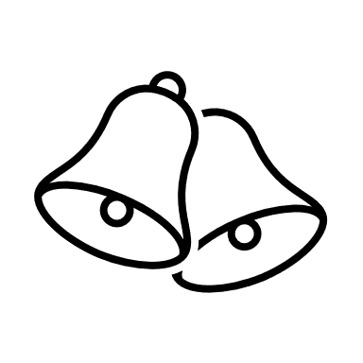

We wensen iedereen gezellige feestdagen,

het bestuur.